ВИТЯГ
з ПРОТОКОЛУ від 29.12.2021 № 44
засідання Колегії з розгляду скарг у сфері закупівель підприємств
Державного концерну "Укроборонпром"

Слухали:

Щодо першого питання порядку денного:

Найменування суб’єкта оскарження | ПрАТ "Електрометалургійний завод  "Дніпроспецсталь" ім. А.Н. Кузьміна" (код  ЄДРПОУ 00186536, далі – Скаржник)
Номер процедури закупівлі, яка оскаржується | UA-2021-12-01-002389-b
Предмет закупівлі | Штанга з жароміцної сталі 07Х12НМБФ-Ш
Очікувана вартість | 5 148 000,00 грн без ПДВ
Статус конкурсу | Пропозиції розглянуті
Дата та час подання скарги | 22.12.2021 о 12:34
Найменування замовника | ДП "НВКГ "Зоря"-"Машпроект" (далі – Замовник)
Причина скарги | На рішення замовника щодо обрання переможця

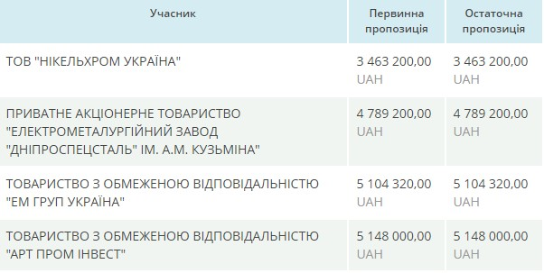

Суть скарги: Скаржник не погоджується з рішенням Замовника щодо визначення переможцем торгів ТОВ "Нікельхром Україна".
Скаржник зазначив, що переможцем надано зразок Сертифікату якості який не відповідає технічним вимогам закупівлі. Крім того, заміна Сертифікату якості відбулася з порушенням терміну визначеного п.4.1 конкурсної документації, тобто більше ніж через 24 години після вимоги.
Вимога: переглянути результати закупівлі.
Встановлено з пояснень Замовника: Щодо завантаження документів. 16.12.2021, після завершення аукціону ТОВ "Нікельхром Україна", за власної ініціативи, о 20:15 завантажив до системи "Prozorro" довідку щодо виконання аналогічних договорів, відгук від контрагента, зазначеного у довідці, та зразок Сертифікату якості.
Щодо Сертифікату якості. 20.12.2021 виявлено невідповідність технічних умов, зазначених у Сертифікаті якості, вимогам Додатку 3 конкурсної документації (далі – КД). Після чого до учасника направлено вимогу оновити документ, що засвідчує якість продукції. На виконання вимоги ТОВ "Нікельхром Україна" завантажило документ "Сертифікат2", який відповідно до висновку Управління металургії від 21.12.2021 № 02/16-527 відповідає вимогам конкурсної документації щодо технічних та якісних характеристик предмету закупівлі.
Вирішили:
Враховуючи наявну інформацію, відхилити скаргу ПрАТ "Електрометалургійний завод "Дніпроспецсталь" ім. А.Н. Кузьміна".
Секретарю Колегії підготувати та направити до Замовника та Скаржника інформацію про результати розгляду скарги наступного змісту:
Замовнику: скаргу відхилено.

Скаржнику: скаргу відхилено. Під час розгляду скарги встановлено, що відповідно до вимог Додатку 3 КД учасники мали надати "копію/зразок сертифікату якості або інший документ, що дає можливість ідентифікувати запропонований товар, показники його якості та походження". На виконання вимоги ТОВ "Нікельхром Україна" спочатку дійсно завантажило документ, що не відповідає вимозі КД. Після вимоги Замовника (20.12.2021 у телефонному режимі) було завантажено необхідний документ "Сертифікат2". Враховуючи це, учасник виконав всі вимоги КД Замовника.
ДК УКРОБОРОНПРОМ

Ì3134445KÎ
3134445

